蒙自一中2015--2016学年下学期4月月考试卷
高 二 历 史 试 题 命题人：袁若鹏
注意事项：1、考试时间：90分钟。2、试卷总分：100分。

一、选择题（24小题，共48分，每小题2分）
1、作为一位有作为的帝王，汉武帝在政治体制上形成了两个官僚系统：一个由大将军、尚书等组成的中朝(又称内朝或内廷)，是决策机关。一个以丞相为首的外朝，是政务机关。这一局面的形成
A.强化了中央对地方的管理 B.促使了官僚政治的基本形成
C.限制了权臣对皇权的威胁 D.避免了帝王暴政局面的出现
2、古代妇女称自己的丈夫为“相公”。顾炎武《日知录》记载：“前代拜相者必封公，故称之曰相公。”相为官，公为爵。显赫的权力与高贵的地位同时彰显。这从政治角度反映了（ ）
A.中国古代相权的至高无上 B.中国古代对封官晋爵理想生活的向往
C.中国古代受贵族政治影响深远 D.中国古代对权力的崇拜和迷恋
3、科举考试中，新进士容易与主考官结成座主、门生关系。宋代正式举行殿试，并规定考试合格者在殿前由皇帝亲自召见并唱名赐及第，及第进士遂成天子门生。此后，元、明、清各朝因之。这主要是因为可以通过殿试来
A.笼络士人，巩固统治 B．防止营私舞弊，取舍不公
C．抑制权贵，奖拔寒俊 D．选拔真才实学，择优录用
4、当代经济史学家非利斯·迪恩估计，英国在1700一1780年之间国家总产出增长了67%。这一时期英国经济迅速发展主要得益于
A.工业革命推动 B.光荣革命之后政局稳定
C.对外贸易发展 D.对外扩张加快殖民掠夺
5、“雅典人不认为自己是完全不受约束的，但他在仅仅屈从于他人专断意志的‘约束’与由法律这一应受尊重的规则所确认的‘约束’之间做出了严格的界分，因为后者是一种自我强制。”这一论述反映了雅典人
A．反对贵族政治的不公平 B．遵守正当程序制定的法律
C．更加注重对自我的约束 D．主张自由是法治的基础
6、某中学考试有这样一道文字题：试比较《中华民国临时约法》和《共同纲领》。在阅卷中假如你是历史老师，应该给满分的答案是( )
A．制定机构不同，分别由南京临时政府参议院和全国人大制定
B．性质不同，分别为资本主义性质宪法和社会主义性质宪法
C．从时间上看，都颁布于新政权建立之后
D．从影响上看，都推动了中国政治民主化进程
7、改革开放早期，我国学者对西方政治制度的关注更多的是从阶级本质出发，意识形态色彩较浓。20生纪九十年代以来学者们以科学的态度来研究西方政治制度，无论在体系结构还是在制度分析上较80年代都有很大进步。史学研究出现此种变化是
A．贯彻“有法可依，有法必依”原则的需要
B．社会主义基层民主政治不断完善的需要
C．全面修改《中华人民共和国宪法》的需要
D．完善中国特色社会主义民主政治的需要
8、以下三幅历史图片与新中国成立以来的历史发展相关，如果根据图片文字说明，要给这三幅图片确立一适当的主题，那么，这个主题应该是
来源：www.ziyuanku.com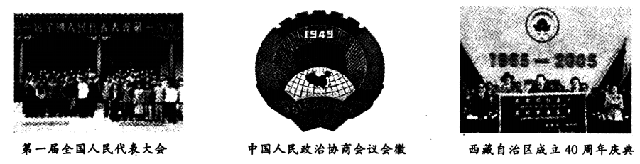
A 民族团结的力量 B 改革开放产生的巨变
C 党的集中统一领导的作用 D 民主政治的成就
9、至2015年4月15日，在中国倡导并积极推动下，亚投行（中国倡导建立的亚洲基础设施投资银行）意向创始成员国已达57个。这说明中国外交
A．在积极推行无敌国外交 B．致力于谋求地区性和平
C．大力推行多边外交政策 D．全面深化上合组织合作
10、20世纪90年代初，邓小平指出：“美苏垄断一切的情况正在变化。世界格局将来是三极也好，四极也好，五极也好，……中国……怎么样也算一极。”下列说法与材料无关的是
A．世界格局正在发生变化 B．世界正在朝着多极化方向迈进
C．中国国家实力不断增强 D．西欧、日本的崛起冲击着两极格局
11、史载：明代江南昆山县的农家，“麻缕机织之事，则男子素习焉，妇人或不如也”，但乡村妇女“凡耕耘、刈获、桔槔之事，与男子共其劳”。这则材料反映了当时( )
A.男女平等的社会状况 B.资本主义的萌芽
C.男尊女卑的社会秩序 D.小农经济的生产方式
12、18世纪早期一位作家在他著作中写道，有一个英国小城市诺福克为许多小城镇与乡村包围，这些乡村“是如此之大和住满了人，使它们足以与其他地方的镇相比”，这样的中心小城市布满了英国各地。这主要反映出当时的英国（ ）
A.国内市场发展，为工业革命创造了条件 B.工业革命深入到农村，缩小城乡间差距
C.国内工商业发展，推动了地区间的分工 D.圈地运动大规模开展，加速城市化进程
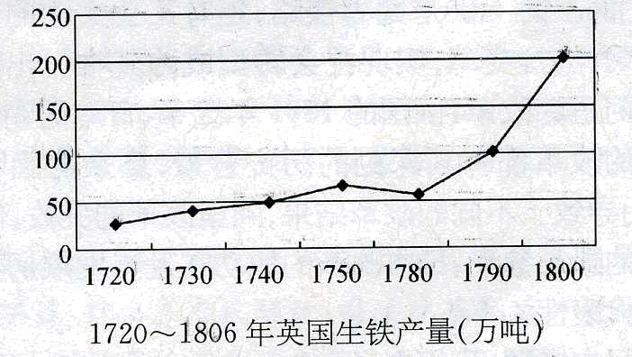
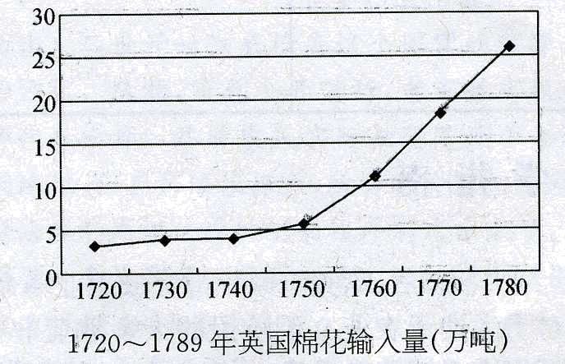
13、下图反映了英国1720年到1806年间棉花进口和生铁产量变化情况，对材料理解最准确的是

图一 图二
A．轻工业和重工业发展比例相同 B．英国进出口贸易发展尤为迅速
C．重商主义政策被彻底打破废除 D．棉纺织业和钢铁工业发展迅速
14、清末曾有商人提出：“今日中国之政治现象，则与股份公司之性质最不相容者也。……故振兴实业之关键在于通过立宪确立法治、限制政权、保障民权来改良政治环境与政治组织”。该观点反映了
A．商人成为晚清政治的主导者 B．“实业救国”思潮已经兴起
C．民主共和的观念已深入人心 D．经济发展对政治改革的推动
15、1933年1月，斯大林在一五计划的总结报告中指出：“苏联工业总产值在1932年末增加到1928年水平的219%，而美国工业总产值在同一时期降低到56%。”据此可知
A.苏联工业总产值已经超越了美国 B.苏联比美国的经济体制更为优越
C.特殊时期苏联经济模式占有优势 D.美国比苏联更注重工业发展效益
16、1948年丘吉尔提出“ 三环外交”：第一环英联邦，包括英国及其自治领、殖民地；第二环是英语世界，包括英、美、加拿大等讲英语的国家；第三环是联合起来的欧洲。环环相扣，以英国为核心” 。此项政策的提出主要基于（ ）
A.以美苏为首的两大集团对峙局面的形成 B.二战后英国和欧洲的国际地位被削弱
C.欧共体的政治联合步伐落后于经济联合 D.遏制共产主义势力在欧洲扩张的需要
17、先秦时期儒家认为父子之间应是“父慈子孝”，仅体现在道德层面，而汉代以后则变成了法定义务，强调“儿子要绝对服从父亲”。这种变化
A.强化了儒学独尊地位 B.反映了家庭关系的不断紧张
C.淡化了家庭伦理关系 D.吸取了法家思想的治国理念
18、1941年12月，日本偷袭珍珠港，罗斯福总统要求国会批准对日宣战，当时联邦参议院82票对0票通过，众议院388票对l票通过。为保护投反对票的那个女议员的人身安全，国会专门派人派车，护送她上班、回家。她在1973年去世，国会大厦前竖立起她的雕像。与此最为接近的启蒙思想家的观点是( )
A．伏尔泰：我不同意你说的话，但我誓死捍卫你说话的权利
B．孟德斯鸠：自由是做法律所许可的一切事情的权利
C．卢梭：人是生而自由的，但却无所不在枷锁之中
D．康德：良心是一种根据道德准则来判断自己的本能
19、对下表解读正确的是
1949—2008年全国各级各类学校（单位：所）
www.ziyuanku.com时间  类别 | 中华资源库 ziyuanku.com1949 | 1957 | 1965 | 1978 | 1985 | ziyuanku.com1990 | 2000 | 2008
普通中学 | 41 | 249 | 346 | 2699 | 1607 | 1620 | 2736 | 2693
职业中学 |  |  |  |  | 116 | 123 | 183 | 294
普通高等学校 | Ziyuanku.com3 | 11 | 16 | 40 | 62 | 61 | 221 | 608
A．1949—1956年，我国教育事业初步形成比较完整的国民教育体系
B．改革开放后，教育界拨乱反正，恢复高考，高等教育迅猛发展
C．20世纪90年代，实施“科教兴国”战略，推动教育事业发展
D．21世纪以来，由于普通高等学校的扩招，职业中学日益萎缩
20、“水平伸开的一块布是平坦的，而当你在布上放置一个铅球，布面就就变得弯曲了，这时再放置一个小玻璃球在布上，它就会滚向中央的铅球。同理，星球的质量使周围的时空弯曲，‘引力’实际上是一个时空被弯曲的现象。”科普作家直观比喻的是
A．经典力学 B．量子理论 C．狭义相对论 D．广义相对论
21、中国著名诗人徐志摩曾说：“在24岁以前，我对于诗的兴味，远不如我对于相对论或民约论（社会契约论）的兴味”；同时期胡适也说治学应“大胆的假设、小心的求证”。这说明( )
A.知识界普遍崇尚理性主义 B.民主与科学成为时代追求
C.新文化运动片面的批判传统 D.当时“文学革命”的影响很大
22、“一时之间，‘计划’成为政界最时髦的名词。英国政府最受尊重的元老此时也出书鼓吹计划一事的重要性，书名为《复苏》，他在书中主张，社会必须经过妥善筹划，方能避开大萧条性质的恶性循环。”材料表明( )
A.苏联计划经济模式被广泛接受 B.英国放弃“自由放任”的经济政策
ziyuanku.comC.西方大萧条反衬了经济计划的优点 D.实行计划经济才能摆脱经济危机
23、 1965年，苏联政府通过《社会主义国营生产企业条例》，决定实施“新经济体制”，扩大企业在经营和生产上的自主权，加强经济杠杆和物质刺激的作用，调动职工的劳动积极性。新经济体制的实施( )
A.说明苏联摆脱了斯大林体制的束缚
B.反映出苏联积极吸取西方国家经验
C.是二十年代新经济政策的再现
D.丰富了对社会主义改革的认识
24、据史料记载，康熙五十四年初春出现了一次“霾灾”，京畿之农人“芸锄时令苗稍疏，预防风霾”。乾隆二十三年正月发生了一次“霾灾”，皇帝亲自率王公大臣在太和殿前焚香祭天。材料说明
A．统治者开始受到“天人感应”思想的影响
B．城市规模扩展导致雾霾不断发生
C．通过调整种植方式、祭天敬神来治理雾霾
D．清代的北京城环境污染极其严重

二、非选择题（3大题，共52分，其中第25题为25分，26题为12分，27题为15分）
25、（25分）十八届三中全会指出：“要加强对权力运行的制约和监督，把权力关进制度的笼子里。”古今中外，不同时期，普遍采取的措施试图对权力进行监督，以保证社会的健康发展。
材料一：宋代监察机构随着封建专制主义的发展而加强。中央沿袭唐制，御史台仍设三院。地方设通判，与知州平列，号称监州，有权随时向皇帝报奏，成为皇帝在地方上的耳目。此外，路一级的转运使、提点刑狱公事等，也负有监察州县的责任。为保证监察御史具有较多的从政经验，宋代明确规定，未经两任县令者不得任御史之职。按规定，御史有“闻风弹人”之权，每月必须向上奏事一次，称“月课”；上任后百日必须弹人，否则就要罢黜为外官或受罚俸处分，名为“辱台钱”。从此开御史滥用职权之例。御史可以直接弹劾宰相，亦有劝谏之责。御史台还有权分派御史参与重大刑事案件的审理。
——《中国古代监察制度》
材料二：在伯利克里执政时期，公民大会拥有全部的最高政权。雅典公民每隔10天集会一次决定国家大事。……五百人议事会的议员用抽签方法从公民中选出，五百人分成10个议员团，每年分为十个时段，每个议员团轮流执行五百人议事会的职务。
——《历史研究与资丛书》
材料三：1978年每个政府颁布了《政府官员行为道德法》，1989年又修订为《道德改革法》。它规定：总统、副总统、国会议员、联邦法官以及行政、立法和司法三大机构的工作人员，必须如实填写财产，由新成立的道德暑收存，总审计长负责审查。若存在灰色收入，就会被治罪。财产报告向全社会公开，任何人都可以查阅。
——刘植荣《外国公务员如何公示财产》
请阅读材料，回答：
（1）依据材料一概括宋代监察制度发展的特点。（10分）
（2）根据材料二并结合所学知识，用史实说明古代希腊是如何防止滥用权力的？（6分）
（3）根据材料三并结合所学知识，概括美国财产公示制度能够成功推行的原因。（9分）

26、（12分）阅读材料，回答问题。
材料：中国现代国学大师胡适先生在1926年写的文章《我们对于西洋近代文明的态度》中指出：
东方的文明的最大特色是知足；西洋的近代文明的最大特色是不知足。
知足的东方人自安于简陋的生活，故不求物质享受的提高；自安于愚昧，自安于“不识不知”，故不注意真理的发现与技艺器械的发明；自安于现成的环境与命运，故不想征服自然，只求乐天安命，不想改革制度，只图安分守己，不想革命，只做顺民。这样受物质环境的拘束与支配，不能跳出来，不能运用人的心思智力来改造环境改良现状的文明，是懒惰不长进的民族的文明，是真正唯物的文明。这种文明只可以遏抑而决不能满足人类精神上的要求。
西方人大不然。他们说“不知足是神圣的”。（DivineDiscontent）物质上的不知足产生了今日钢铁世界，蒸汽机世界，电力世界。理智上的不知足产生了今日的科学世界。社会政治制度上的不知足产生了今日的民权世界，自由政体，男女平权的社会，劳工神圣的喊声，社会主义的运动。神圣的不知足是一切革新一切进化的动力。
根据材料并结合所学知识，评析胡适先生对东西方文明的观点。
（要求：对该观点赞成或反对，观点明确；运用材料中的史实进行评析，史论结合。）
www.ziyuanku.com

27.（15分）【历史上重大改革回眸】
材料
汉武帝时，由于大事兴作，巨款开支，不仅使汉初七十年间的积蓄为之一空，而且广大农民由于繁重的赋税徭役和豪强、豪商的盘剥，日趋穷困，加上连年天灾，纷纷破产流亡。此时，豪商大贾们却操纵冶铁、煮盐、铸钱等对国计民生有重大关系的生产部门。从公元前111年开始至以后的二十余年间，全国财政经济工作完全由桑弘羊负责主持。在桑弘羊等的筹划下，颁布了算缗告缗令。所谓算缗，就是向工商业者和高利贷者征收财产税。所谓告缗，就是向朝廷揭发工商业者和高利贷者隐产漏税的违法行为。桑弘羊扩大盐铁官营的建置，在全国各地盐铁产区设立盐官三十五处、铁官四十八处。在桑弘羊的建议下，实行“酒榷”即酒类专卖。他还采取措施废除一切旧钱，由国家统一铸造货币，这种五铢钱的重量与实际重量相等，规格相同，质量较好，成本较高，使私铸者无利可图。在他的建议下，实行了均输和平准，所谓均输，就是调剂物资运输。所谓平准，就是平抑物价。
——摘编自白寿彝主编《中国通史》
（1）根据材料，概括指出桑弘羊改革的背景。（5分）

（2）根据材料，简析桑弘羊改革的作用。（10分）
高二2015-2016学年上学期4月教学质量监测参考答案
一、单项选择
题号 | 1 | 2 | 3 | 4 | 5 | 6 | 7 | 8 | 9 | 10 | 11 | 12
答案 | C | C | A | B | B | D | D | D | C | D | A | A
题号 | 13 | 14 | 15 | 16 | 17 | 18 | 19 | 20 | 21 | 22 | 23 | 24
答案 | D | D | C | B | D | A | C | D | B | C | D | C

二、非选择题
25（1）特点：对唐朝监察制度的继承与发展；中央监察与地方监察并举；重视监察官员的选拔任用；检察权与司法权不完全独立；监察官员有滥用职权现象。(10分)
（2）说明：设立公民大会、五百人议事会、公民陪审法庭等民主机构；实行轮流执政，抽签选举的参政方式；制定陶片放逐法。（6分）
（3）原因：1787年宪法提供法律保障；两党制的相互制衡；不断完善法律法规；设立专门机构监督执行；民众积极参与监督；官员带头执行并接受监督。（9分）
26：
一等（10-12分）①观点明确，须有概括性表述。②史实准确，并能充分支持观点。③论证充分，逻辑严密，表述清楚。
二等（9-5分）①观点明确，表述较充分。②史实基本准确，尚能支持观点。③论证较完整，表述清楚。
三等（4-0分）①观点不明确或无观点。②史实不准确或未引用史实。③表述不清楚。
评分参考
（一）第一种观点给分标准
1.观点：赞成(3分）
2.从东方传统社会的经济、政治、思想文化等层面回答保守方面内容。（3分）
3.从西方近代经济、政治、思想文化等层面回答发展内容。（6分）
（二）第二种观点给分标准
1.观点：反对。（3分）
2.从东方传统社会的经济、政治、思想文化等层面回答社会进步进程内容。（6分）
3.从西方近代经济、政治、思想文化等层面回答社会发展进程中的保守内容。（3分）
27、（1）汉武帝时期国家开支巨大，国库空虚（2分）；②农民纷纷破产（1分）；③富商大贾操纵国计民生（2分）。（计5分）
（2）①打击豪商大贾，政府获得巨款收入；②盐铁产量和销售大幅度增加；③酒榷起到开辟财源、增加财政收入的作用；④币制改革实现货币官铸，币制统一；⑤均输、平准法打击了富商囤积居奇、投机倒把，开辟了财源，增加政府财政收入（每点2分，计10分）

